SUPLOVÁNÍ
Nepřítomni: POLESNÁ, REICHMAN, BREJŠA, MÁDLOVÁ (1.HOD)
Nepřítomné třídy: 1A4 (EX)
DOZOR / ŠATNY / 7:30 – 8:00: MATIČKA
DOZOR / ŠATNY / VELKÁ PŘESTÁVKA: KLABAN
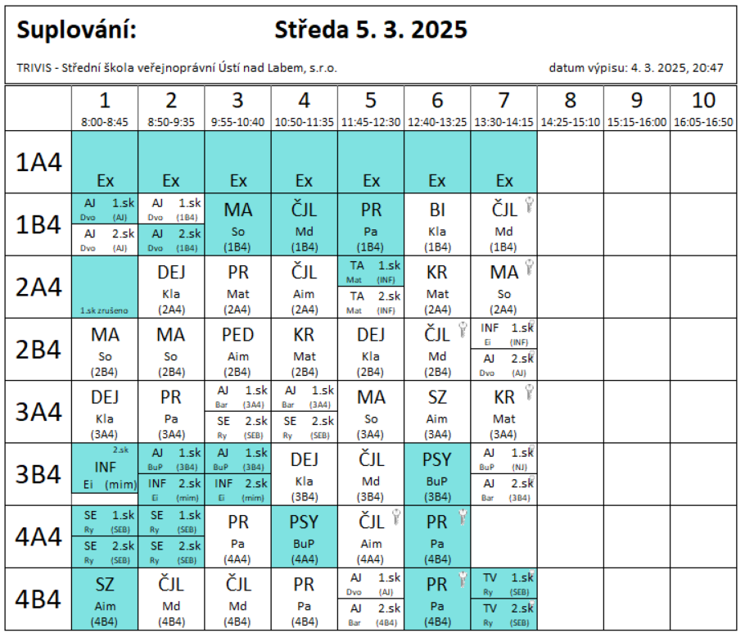
4AB4 - 6.hod spojeno – nábor VOŠ TRIVIS Jihlava – Pa
3B4 - 1.-3.hod - (žáci dle seznamu) – výuka nové INF 3D tisk, DDMUL Střekov – Ei

